**МКОУ «Шилягинская СОШ»**

**Село Шиляги**

**Кайтагский район**

**РД**

**Классный час**

**«Дети и закон»**

**5 класс**

**Классный руководитель**

**Шахбанова Разият Магомедовна**

Март

2025

**ШИЛЯГИ - 2025**

**«Дети и закон»**

**Цель: создать условия для успешного повторения и закрепления** Конвенции о правах ребенка, а также научить применять их в жизни.

* соотнести права и обязанности детей;
* способствовать осознанию ответственности за свои права;
* формировать положительное отношение к правам других.

**Задачи:**

* познакомить учащихся с основными правами и свободами, изложенными в Конвенции о правах ребенка;
* помочь детям осознать, что нет прав без обязанностей, нет обязанностей без прав. Соотнести права и обязанности детей;
* способствовать осознанию ответственности за свои права;
* формировать положительное отношение к правам других.

**1 часть: “Вступительное слово”**  
  
***«Детству******следует******оказывать******величайшее******уважение».***  
***Древний******мудрец******Ювенал***

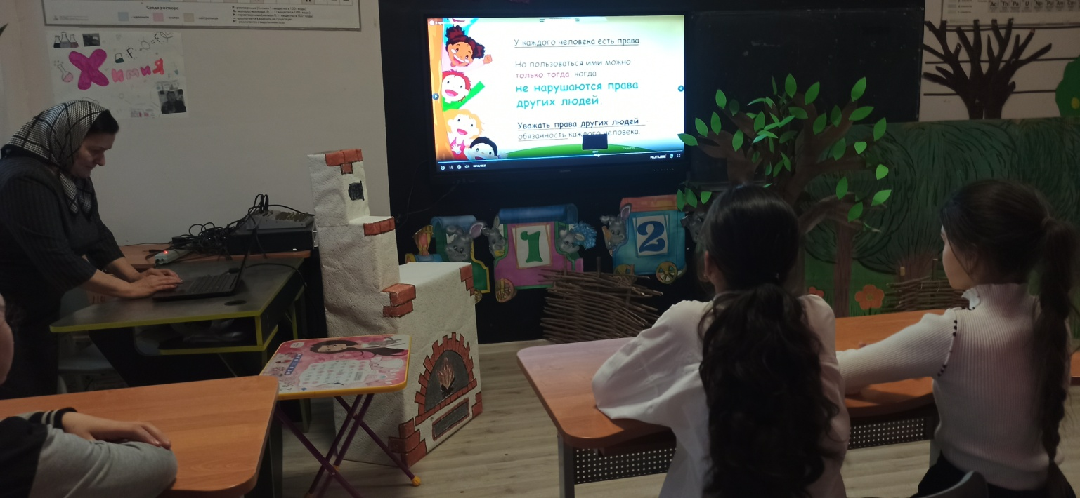

***Речь******пойдёт******здесь******всё******о******нас.***  
***Постарайтесь******всё******понять,***  
***Что – то******новое******узнать***  
Мы собрались сегодня для того, чтобы поговорить о правах детей.  
Давно и очень давно, еще в древние времена у людей возникла необходимость отстаивать свои права. Право древний человек отстаивал силой. Слабый не имел никаких прав, если не имел заступника, желающего отстоять его право на собственность и на жизнь.  
Не так-то быстро люди поняли, что сильным заступником может быть государство. Долгое время в истории человечества царил закон “око за око, зуб за зуб”. Но как только появилось государство, у слабых, обманутых и обиженных появился могущественный заступник.  
После того, как в 1945 году закончилась вторая мировая война — самая жестокая и кровопролитная за всю историю человечества, когда наступил мир, народы многих стран решили: нужно объединиться. Чтобы разногласия и противоречия заставляли людей не драться, а вступать в переговоры, чтобы конфликты можно было решать мирным путем. Именно с этой целью в октябре 1945 г. была создана Организация Объединенных Наций (ООН). В 1948 году государства, входящие в ООН подписали Всеобщую декларацию прав человека — документ, в котором пообещали друг другу и своим народам гражданские права и свободы: равенство всех перед законом, личную неприкосновенность, свободу совести, возможность верить или не верить в Бога и многое другое.

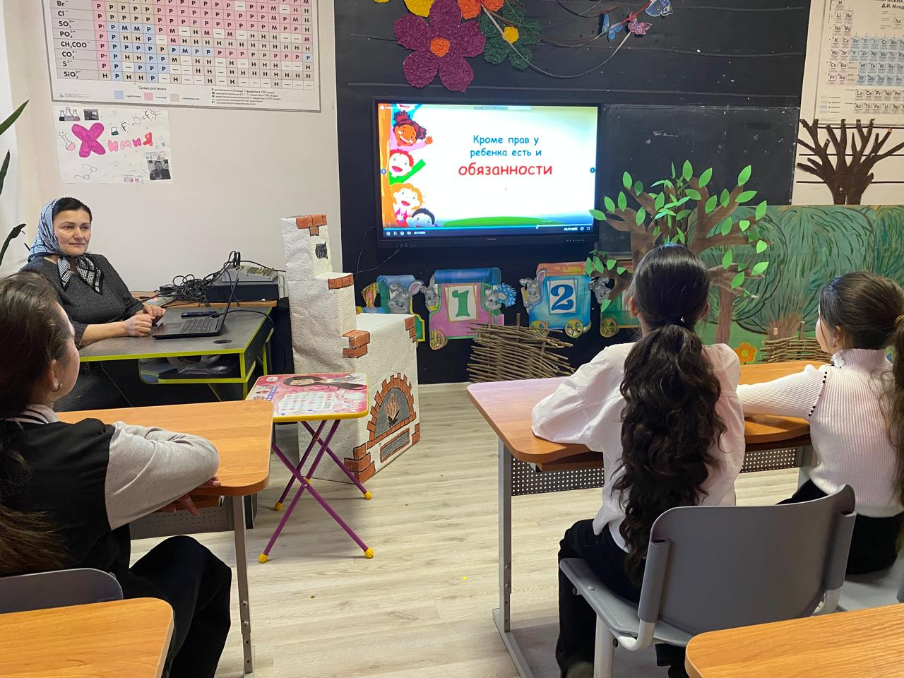

Всеобщая декларация прав человека — нужный и полезный документ. Но в нем говорится о людях вообще — и ни слова о детях! А ведь дети нуждаются в особом внимании, в заботе и защите со стороны государства.  
Именно поэтому в ***1989******году******20******ноября***ООН приняла особый документ под названием “Конвенция о правах ребенка”.*.*  
  
***Конвенция* –***международное соглашение, как правило, по какому-то специальному вопросу, имеющее обязательную силу для техгосударств, которые к нему присоединились (подписали, ратифицировали).*  
  
“Конвенция о правах ребенка” — это международное соглашение. В нем государства дают обязательство соблюдать права каждого ребенка. И наша страна тоже подписалась под этим документом, а значит — пообещала всему миру заботиться о своих маленьких гражданах.  
О каких же правах идет речь в конвенции, на что каждый ребенок имеет право?  
         На столах у вас ребята лежат листы, на которых перечислены основные права детей — основные статьи из Конвенции о правах ребенка. Но прежде чем перейти к ознакомлению с основными статьями Конвенции, выполним следующее задание.   
**Игра «Ваши права».**   
1.       Составьте список потребностей ребенка, которому 2 месяца. Что ему необходимо для жизни?  
2.       Потребности человека с возрастом меняются. И в 12-13 лет, как вам сейчас, у ребенка могут быть и другие потребности. Напишите список потребностей 12-летнего ребенка.  
3.       Обсуждение. Учитель раздает карточки с таблицей потребностей 2-х месячного и 12-летнего ребенка.  
**Воспитатель:**Как с возрастом изменяются потребности ребенка? Они становятся разнообразнее и сложнее, их становится больше. Сейчас мы познакомимся с небольшим перечнем прав ребенка, признанным Конвенцией.  
  
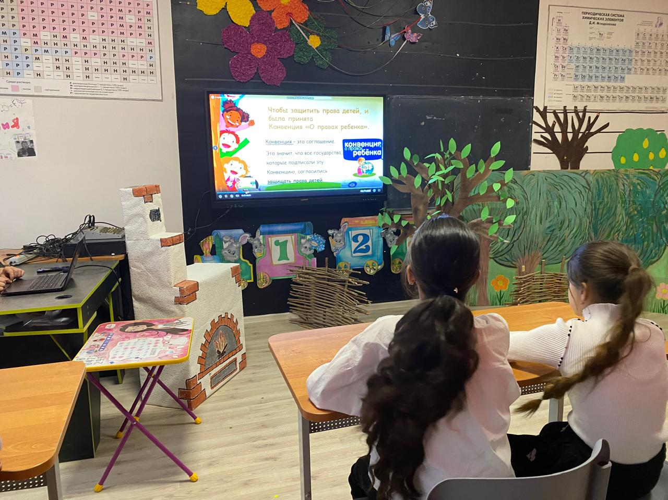  
**^ Сокращённый перечень прав ребёнка**  
**(приводится из Конвенции о правах ребёнка)**  
  
Статья 1. Ребенком является каждое человеческое существо до достижения 18-летнего возраста.  
Статья 2. У всех детей равные права независимо от национальности, пола, религиозных и политических убеждений.  
Статья 6. Право на жизнь, выживание и свободное развитие.  
Статья 8. Право на сохранение своей индивидуальности.  
Статья 9. Право на общение с обоими родителями.  
Статьи 12 и 13. Право свободно выражать свои взгляды и мнения.  
Статья 17. Право на доступ к информации.  
Статья 19. Право на защиту от всех форм насилия.  
Статья 23. Каждый, даже неполноценный ребенок должен вести полноценную и достойную жизнь в условиях, которые обеспечивают его достоинство.    
Статья 27. Право на достойный уровень жизни.  
Статья 28. Право на образование.  
Статья 31. Право на отдых и досуг.  
Статья 37. Право на защиту от жестокого обращения.  
Статья 38. Дети, не достигшие 15-летнего возраста, не должны участвовать в военных действиях.  
Статья 40. Право на гуманное обращение с детьми при нарушении ими закона.

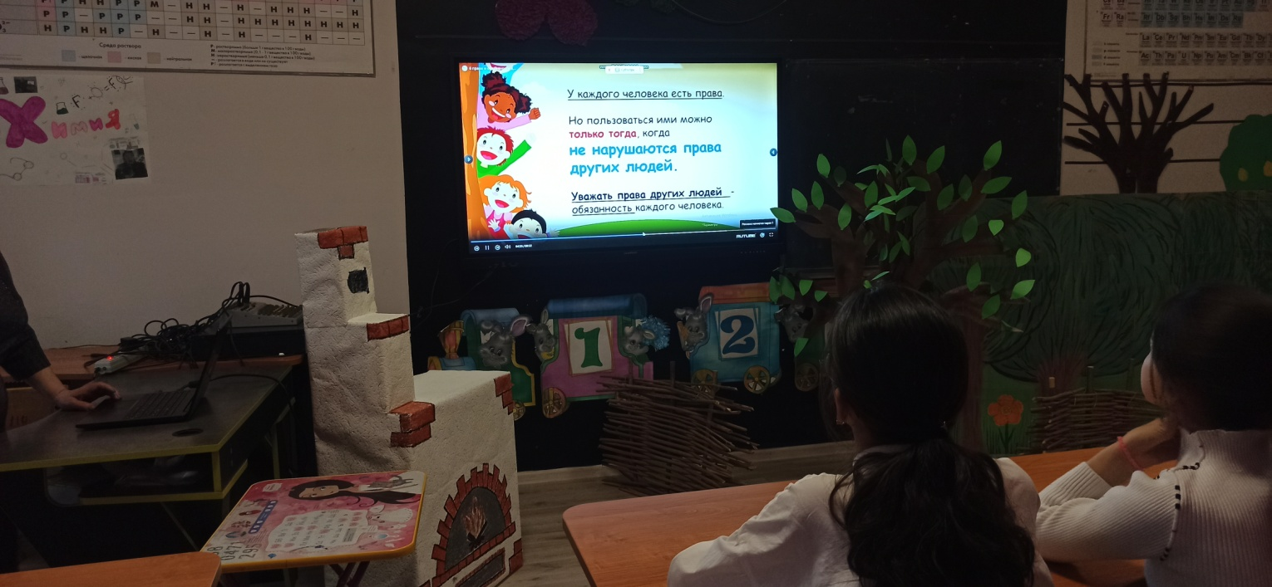  
Ребята в Конвенции о правах ребенка Статья 6. **^ Право на жизнь,** записано, что «главное право каждого человека – право на жизнь». Маленький человек – ребенок – тоже имеет право жить. Но так думали не всегда. В древности было государство Спарта, которое славилось своими непобедимыми воинами: сильными, здоровыми, выносливыми. В этом государстве каждого новорожденного мальчика осматривали и решали: если крепкий, здоровый – пусть живет. А если слабым родился, больным – бросить его вниз со скалы. Как вы думаете, правильно, справедливо поступали жители Спарты? Объясните сою точку зрения.   
*(Учащиеся отвечают)*  
*Объяснение.****^ Слабый* *человек,* *если* *будет* *хорошо* *питаться* *и* *заниматься* *спортом,* *может* *стать* *очень* *сильным.* *Больныхнеобходимо* *лечить,* *слабым* *помогать.* *Например,* *знаменитый* *русский* *полководец* *А.В.Суворов* *родился* *слабым,* *больным* *ребенком.Но* *у* *него* *была* *сильная* *воля:* *он* *занимался* *физкультурой,* *закалялся* *и* *победил* *свои* *болезни.* *Из* *него* *вырос* *умный* *человек,талантливый* *военачальник.***  
– Мне хотелось бы, вместе с ребятами, все-таки проверить, а правильно ли вы все поняли, на что вы имеете право, а на что нет.  
  
**^ Сценка из школьной жизни.**   
(*На передний план выходят несколько человек с портфелями и кладут их).*  
Наташа. А ты не пойдешь на физкультуру?  
Оля. Нет, я освобождена.  
*(все уходят, кроме 2-ой девочки. Она садится и начинает рисовать)*   
**Оля.** Ой, ластика нет. У кого же взять? У Наташи возьму. (Оля роется в портфеле у второй. Находит блокнот, читает. Затем находит дневник и читает его. В это время входит Наташа)  
**^ Наташа.** Почему ты открыла мой портфель? И почему ты читаешь мой дневник?  
**Оля.** А что такого? Я же ничего не взяла, только посмотрела. Разве нельзя?  
**Учитель.** На первый взгляд, казалось бы, обычное дело. Всего лишь почитать дневник, посмотреть блокнот. А какое ваше мнение?  
*(Учащиеся высказывают свое мнение).*  
Ребята, Вы все читали сказки, давайте вместе с Вами постараемся ответить на вопросы викторины и узнать, знаете ли Вы, в каких сказках были нарушены права литературных героев (раздаем листы с иллюстрациями сказок).   
**^ Викторина “Права литературных героев”.**  
*Права литературных героев*

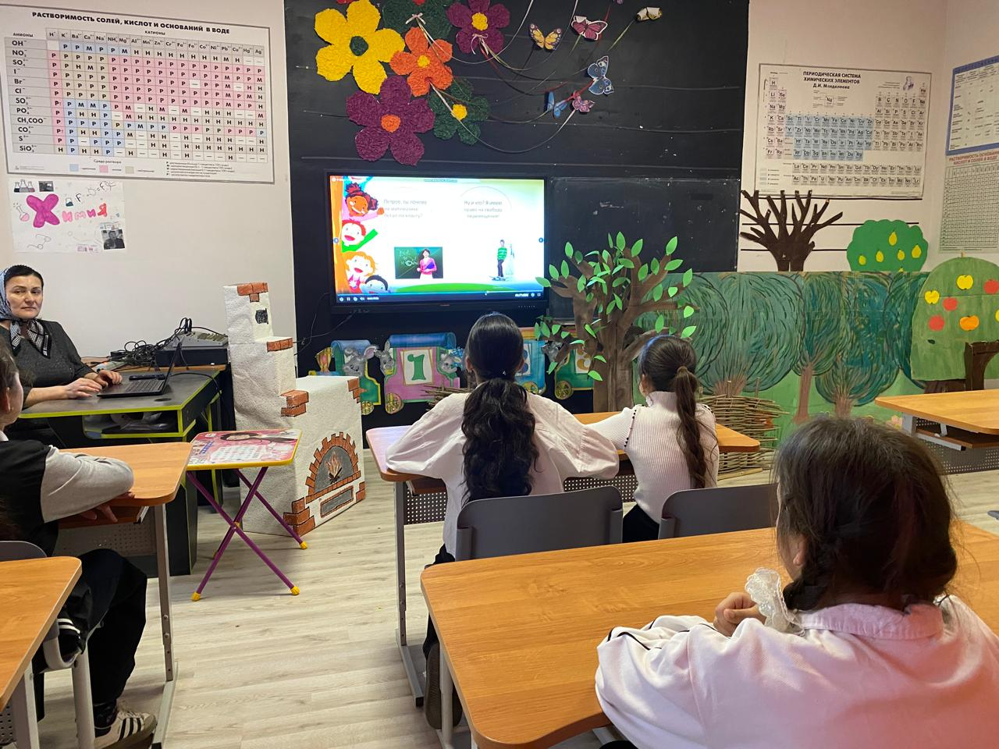

* В каких сказках нарушено право на личную неприкосновенность, жизнь и свободу? *(“Красная шапочка”, “Волк и семеро козлят”).*
* Какой литературный герой мог бы пожаловаться, что нарушено его право на неприкосновенность жилища? *(“Ледяная избушка”).*
* В какой сказке нарушается право человека владеть своим имуществом? *(“Золотой ключик, или Приключения Буратино”).*
* В какой сказке нарушено право о том, что каждый человек, где бы он не находился, должен быть защищен законом? *(“Айболит”).*

***Правовой******статус*** – это ваше положение в мире права. В Праве Ваше положение определяют **права, обязанности и ответственность.** По мере взросления вы получаете новые возможности, набираетесь опыта, а значит, приобретаете новые права, обязанности, ответственность – меняется ваш статус.

**^ Вывод**. Мы сегодня с Вами поговорили о правах и узнали, что у детей, как и у взрослых есть права.  
*-****Какие******документы******защищают******ваши******права?***  
***-******Куда******вы******можете******обратиться,******если******будут******нарушены******ваши******права?***  
*-****Каким******правом******вы******пользуетесь******сейчас,******сидя******за******партами******в******школе?***  
Именно это право – право на образование позволило вам познакомиться с правами ребенка. А книги помогут вам лучше понять их. Читайте книги, в них вы найдете полезные советы, в том числе о том, как защитить свои права

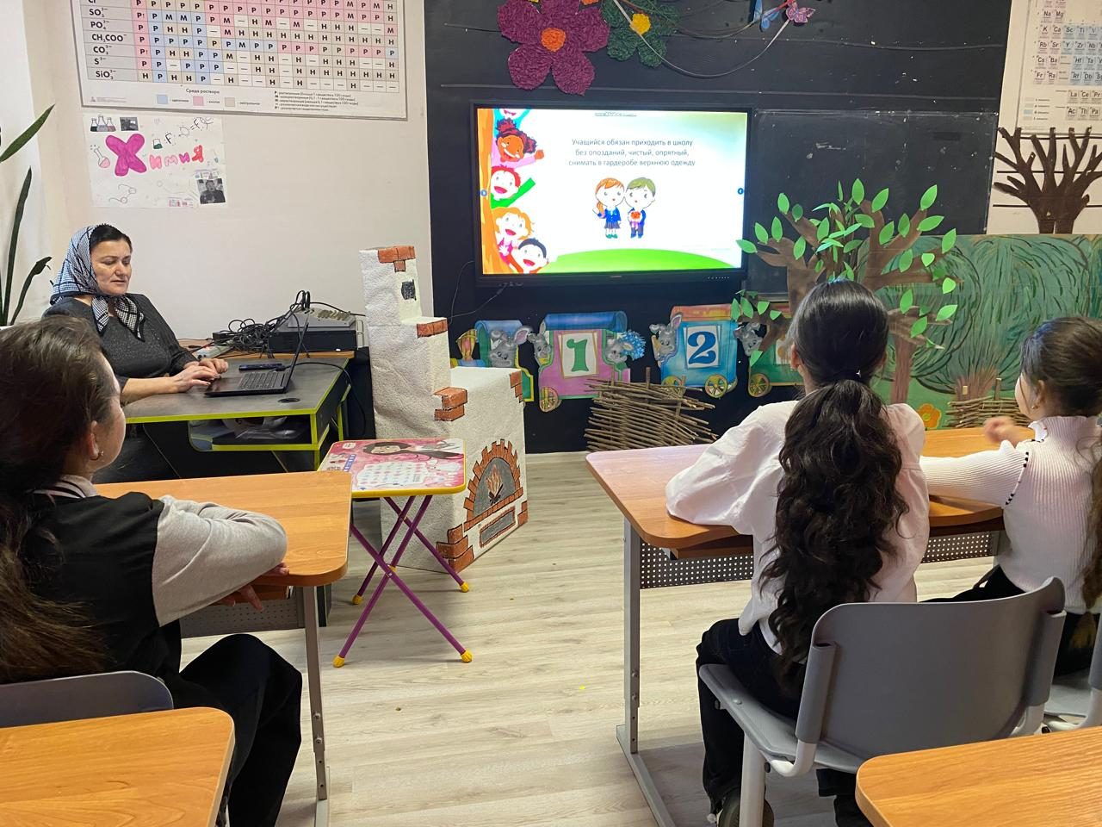

Статья 1. Ребенком является каждое человеческое существо до достижения 18-летнего возраста.  
Статья 2. У всех детей равные права независимо от национальности, пола, религиозных и политических убеждений.  
Статья 6. Право на жизнь, выживание и свободное развитие.  
Статья 8. Право на сохранение своей индивидуальности.  
Статья 9. Право на общение с обоими родителями.  
Статьи 12 и 13. Право свободно выражать свои взгляды и мнения.  
Статья 17. Право на доступ к информации.  
Статья 19. Право на защиту от всех форм насилия.  
Статья 23. Каждый, даже неполноценный ребенок должен вести полноценную и достойную жизнь в условиях, которые обеспечивают его достоинство.    
Статья 27. Право на достойный уровень жизни.  
Статья 28. Право на образование.  
Статья 31. Право на отдых и досуг.  
Статья 37. Право на защиту от жестокого обращения.  
Статья 38. Дети, не достигшие 15-летнего возраста, не должны участвовать в военных действиях.  
Статья 40. Право на гуманное обращение с детьми при нарушении ими закона.

